附件2：《大学生自助拍照一体机使用说明》

**自助拍照一体机**







· 图像采集码获取方式

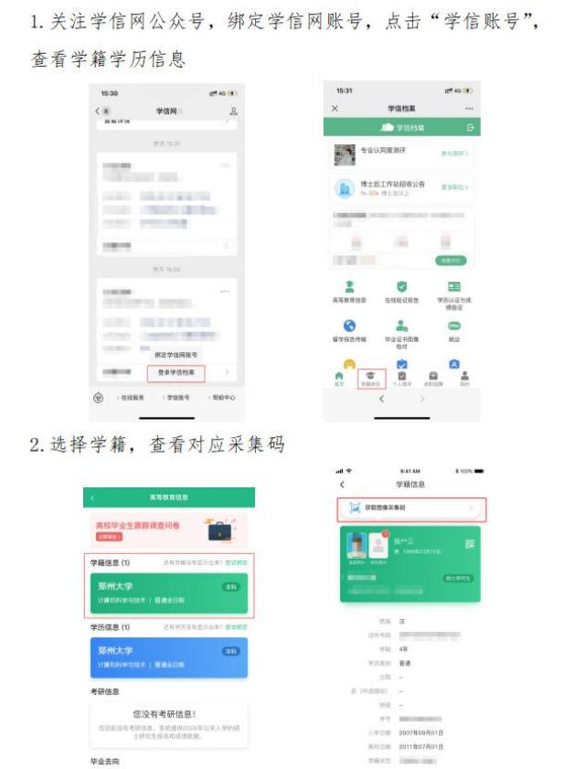



·获取到图像采集码后

· 可扫描下方的二维码创建拍摄账号

|  |
| --- |
|  |



·选择登陆状态

·新用户点击“第一 次使用 ”。





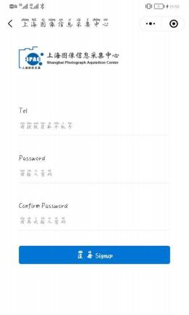



·创建拍摄账号。

（手机号码要真实有效）





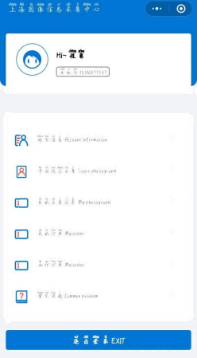



· 点击“我是毕业生 ”。

· 点击“开始线上采集 ”。





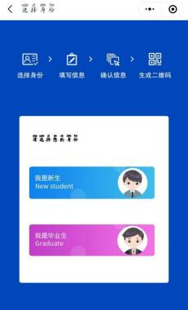



· 点击“上传二维码 ”

·查看信息是否有

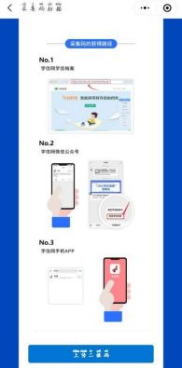扫描自己学信网的图像 采集码。



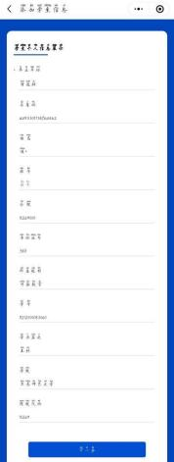

误。确认无误后，点 击“下一步 ”。







·选择“拍照机 ”拍摄



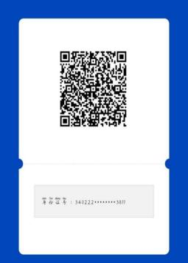

· 注意事项：

1. 生成个人拍摄二维码 后，如还有信息填写错误， 请联系信息管理部门。（电 话：56629328）

2. 学生信息唯一，请不要 与同学共同使用。



·创建好以后，用当 前二维码进行拍摄。

（请勿用学信网二维 码到拍照机上进行拍 摄）

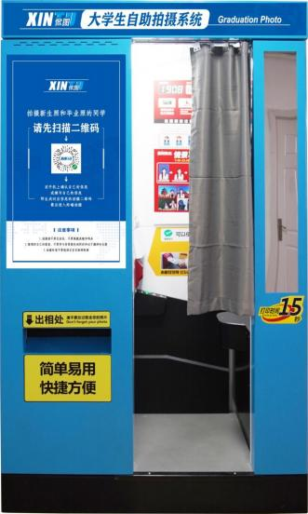



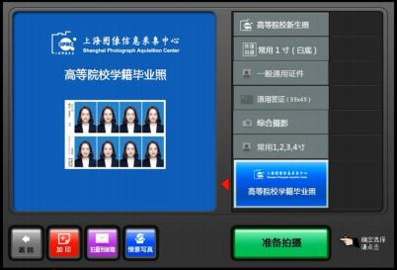



选择“ 高等院校毕业生 照 ”。

点击“准备拍摄 ”。

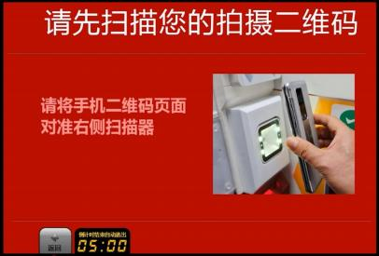







打开二维码扫码拍摄。

（二维码是唯一的，确 认个人信息。）

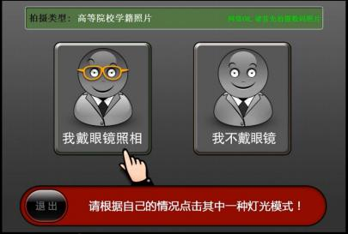

根据自身是否戴眼镜选 择相应的灯光模式(为了 拍摄效果更佳，推荐不 戴眼镜拍摄)。

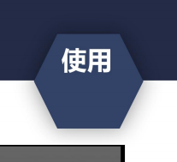



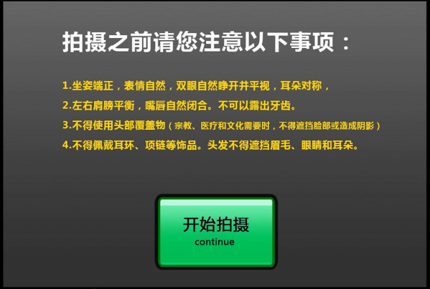

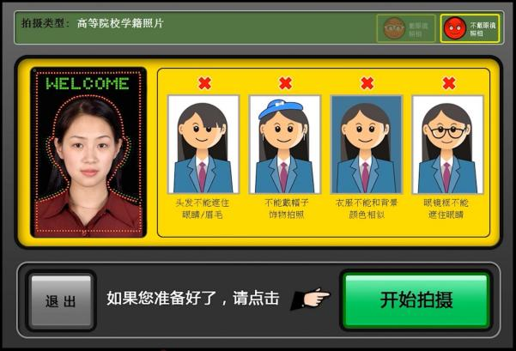



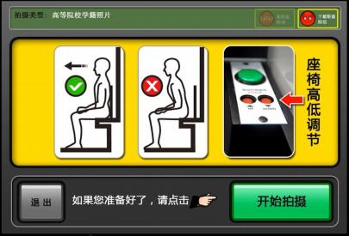

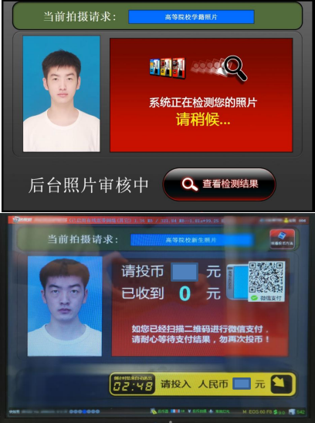在拍摄前，使用座椅右 下方的按钮调整座椅高 度，调整到合适高度之 后，身体坐直， 目视前 方，背部紧靠座椅准备 好之后，点击“开始拍 摄 ” (**注意:毕业生能拍** **摄三次，确定调整好之** **后，进行拍摄。**)





拍摄完成后，进行审

核，等待审核需要 1 分 钟，耐心等待。（**等待** **期间请不要离开**）





审核通过后，扫描**屏幕** **右上方**的二维码进行付 款，且只能微信扫码支 付。支付成功后，毕业 生拍照才能算结束。



1. 毕业生照片拍摄完成后，照片后期会统一冲印，

现场不需要等待照片。

2. 拍摄完成后， 可在小程序上查询已拍摄照片。